**PROYECTO WEB 4**

PASOS PARA CONSTRUIR LA WEB 4

1. **AGREGAR EL TITULO DE LA PAGINA 4**

<!DOCTYPE html>

<html>

<head>

<meta charset="utf-8">

<title>VALERIA</title>

</head>

<body bgcolor="orange">

<font size="6">

<style> {font-family: consola;} </style>

<CENTER>

<H1><P>BIENVENIDOS A MI PÁGINA WEB</P></H1>

<CENTER>

<br>

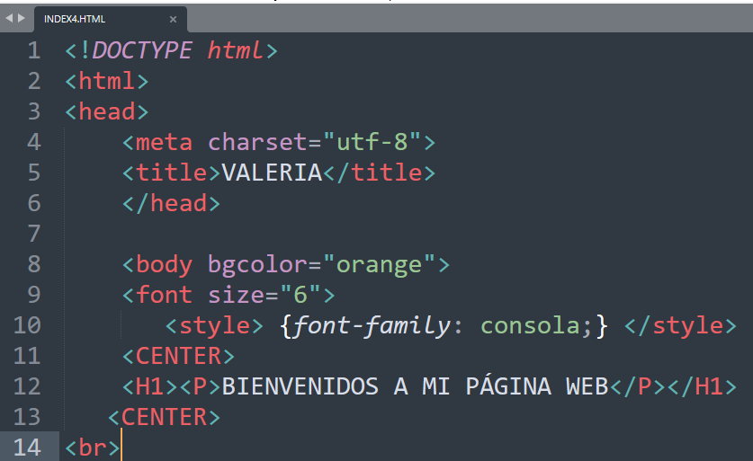

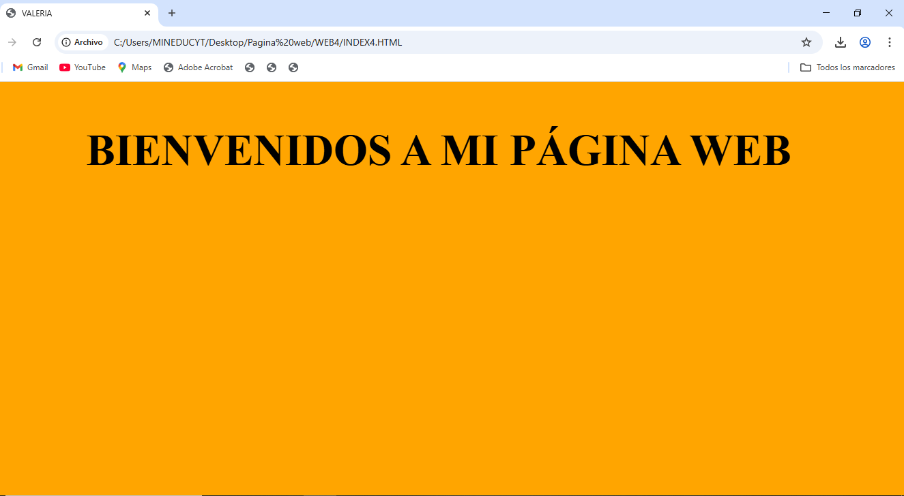

1. Copiar y pegar las imágenes y videos, logo a utilizar (hay que crearlo en CANVA)

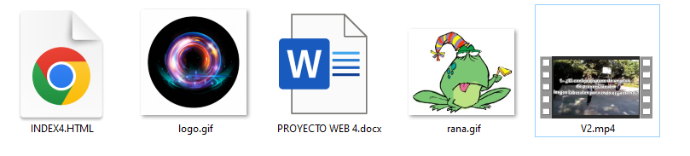

1. Abrir con sublime text al index4
2. En la línea de código 7 emplearemos un nuevo código

<body background=”rana.gif”>

1. Agregar un reloj en la pagina web, para ello empleamos, Chrome digitamos código html para reloj

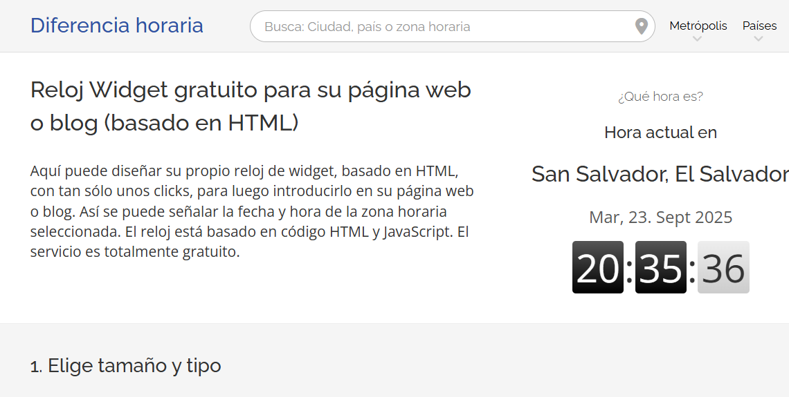

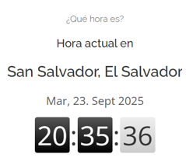

COPIAR EL CODIGO:

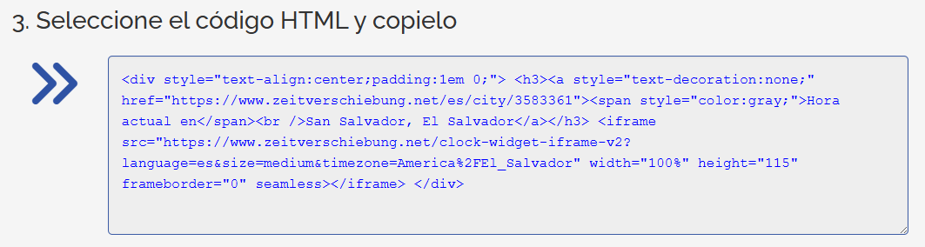

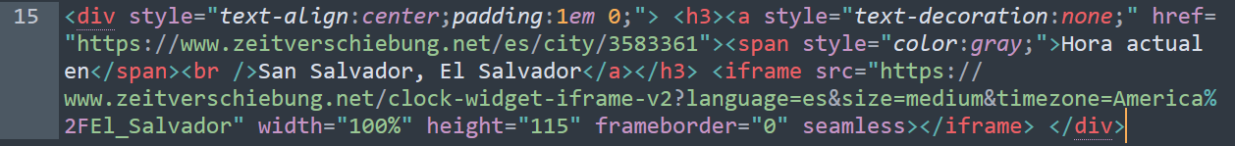

1. Agregar el motor de búsqueda de Google : Antes agregamos un texto en la línea de código 16:

<CENTER>

<p> A continuación insertaremos una barra de búsqueda, para ello utilizaremos la red; copiaremos el código necesario desde un sitio de internet </P>



1. CODIGO PARA AGREGAR UN MOTOR DE BUSQUEDA

<Br>

<!-- Búsqueda Google -->

<center>

<FORM method=GET action="http://www.google.com/search">

<TABLE bgcolor="#FFFFFF"><tr><td>

<A HREF="http://www.google.com/">

<IMG SRC="http://www.google.com/logos/Logo_40wht.gif" border="0" ALT="Google" align="absmiddle"></A>

<INPUT TYPE=text name=q size=31 maxlength=255 value="">

<INPUT TYPE=hidden name=hl value=es>

<INPUT type=submit name=btnG VALUE="Búsqueda Google">

</td></tr></TABLE>

</FORM>

</center>

<!-- Búsqueda Google -->

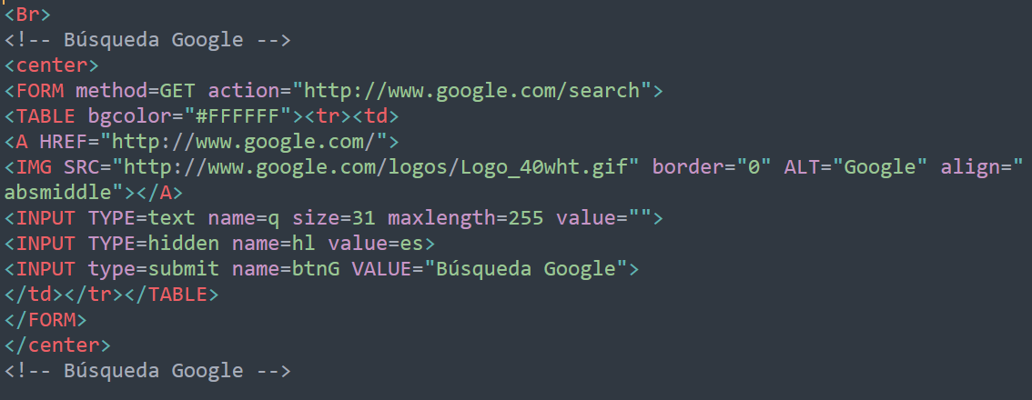

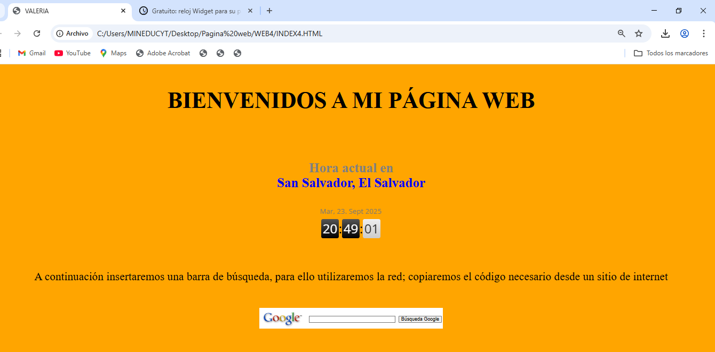

1. Agregar de titulo la TECNOLOGIA después del motor de búsqueda de Google



<h2> LA TEGNOLOGIA <h2>

1. Digitar el código para un párrafo con estilo aliniado y justificado

